康哲药业2018届校园招聘

我们是这样的CMS

* 香港上市的公司，挑战无限，超越自我，市值超过300亿港币；

* 蓬勃发展的公司，近五年营业额的年复合增长率达28.9%，2016年营业额人民币49亿；

* 专注医药的公司，持续引进优质产品，为医生、患者和专业制药企业创造更多价值；

* 专业推广的公司，拥有专业、成熟的推广网络， 成为医药推广领域的领导者；

* 培育人才的公司，坚持校园招聘20年，用完善的培养体系助力新人快速成长；

* 坚守理想的公司，在追求健康事业的道路上砥砺前行，永不言弃。

康哲成长计划

一、硕士生“康哲成长计划”
岗位名称：专业储备人才（5人）
工作地点：全国各区域
应聘要求：
1、2018届硕士毕业生，医学、药学及相关专业；
2、英语六级，读写能力良好；
3、认同企业价值和岗位价值；
4、具有优秀的沟通能力、学习能力、创新能力，勇于挑战，不断超越。
“专业储备人才”成长路径：
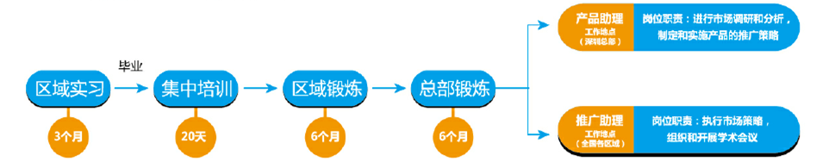
二、本专科生“康哲成长计划”
岗位名称：医药代表（25人）
工作地点：全国各区域
应聘要求：
1、2018届本专科毕业生，医学、药学及相关专业；
2、认同企业价值和岗位价值；
3、热情开朗、认真勤奋、积极上进，具有良好的人际沟通能力和团队合作精神。
岗位职责：
以专业学术拜访、学术活动等方式推广公司产品，树立公司及产品形象。
“医药代表”成长路径：
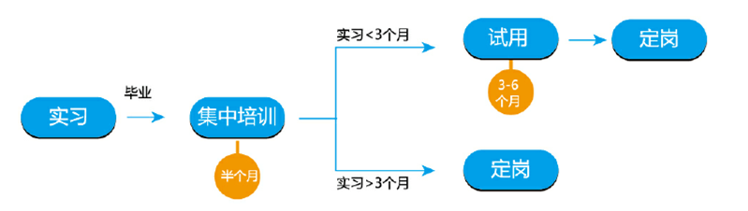
丰厚的福利待遇
- 便捷的迁户流程，协助符合条件的毕业生落户深圳；
- 无忧的奋斗保障，提供社会保险、意外保险、员工体检等健康保障；
- 实惠的企业福利，享有探亲路费、住房补助/员工宿舍、个税补贴等丰富福利；
- 舒心的工作氛围，感受弹性工时、超长年假、团队建设等企业关怀；

加入我们
- 方式一，扫扫二维码，可提前投递简历，进入应聘流程；↓

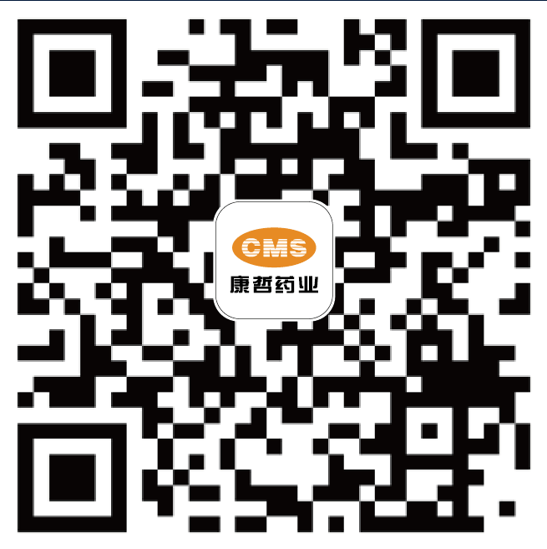
- 方式二，进入链接：hr.cms.net.cn,在线投递简历。

公司简介

深圳市康哲药业有限公司，为康哲药业控股有限公司旗下主要的子公司。康哲药业控股有限公司，是集贸工科于一体，具有国际化视野的香港上市医药集团公司。集团成立于1995年，2007年6月于伦敦证券交易所另类投资市场挂牌(交易代码：CMSH)，并于2010年9月28日转到香港联合交易所主板市场上市（股份代号：867），同时在伦敦退市。公司现有员工3300余人，市值超过三百亿港币。

康哲药业是立足中国，面向国际，在中国专注从事处方药品的营销、推广及销售的医药公司。我们持续引进具有竞争力的药品，已与英国、德国、丹麦、瑞士、法国、爱尔兰、日本及国内二十余家专业的制药企业建立了长期稳定的商业伙伴关系。拥有一支专业、稳定且经验丰富的管理团队，和高能力的专业销售推广团队，2000多名高素质的专业营销、推广和销售人员，覆盖全国超过20000家医院。

除提供优质的处方药品营销推广服务，本集团亦在深圳、湖南拥有药品生产基地，可进行化学药、多肽类药物、生物制剂和中（成）药的生产。

从2008年开始，康哲药业连续上榜福布斯中国最佳潜力企业榜；自2009年开始，康哲药业深圳总部连续入选“深圳百强企业”。康哲药业立足中国，辐射全球，致力于打造成为一家对社会、对人类都有所贡献的百年企业。

更多详情，请关注我司官网：www.cms.net.cn

